11 Σεπτεμβρίου, 2025

ΔΕΛΤΙΟ ΤΥΠΟΥ

ΜΗΤΡΩΟ ΕΠΙΧΕΙΡΗΣΕΩΝ: 2023

Ετήσια Μεταβολή στον Αριθμό των Επιχειρήσεων 4,5%

Κατά το 2023, ο αριθμός των επιχειρήσεων στην Κύπρο ανήλθε στις 125.152 σε σύγκριση με 119.816 το 2022, καταγράφοντας αύξηση 4,5% (Πίνακας 1).

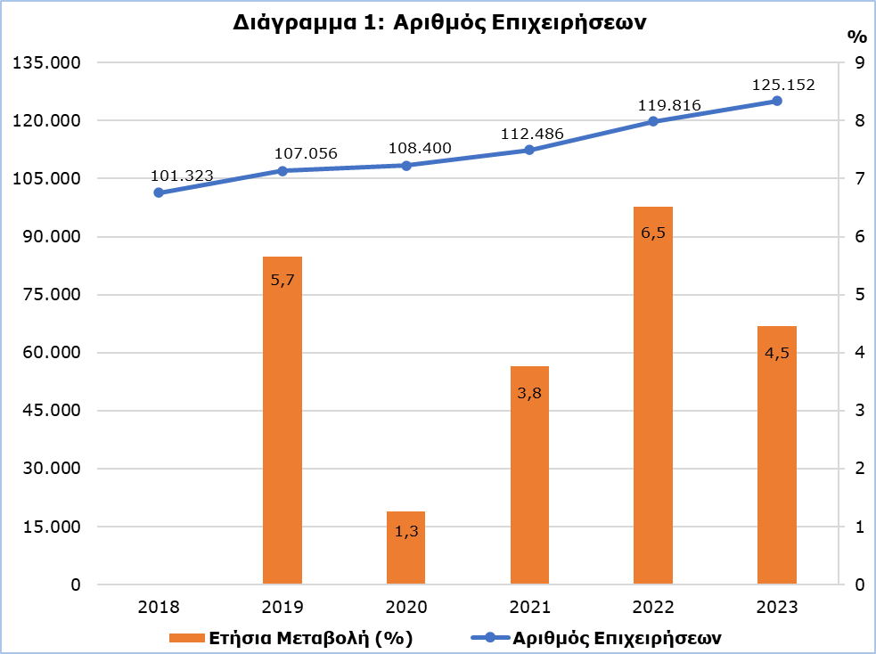

Το 2023, 94,8% των επιχειρήσεων είχε λιγότερους από 10 απασχολούμενους. Μόλις 156 επιχειρήσεις ή 0,1% του συνόλου απασχολούσε 250 άτομα και άνω (Πίνακας 2).

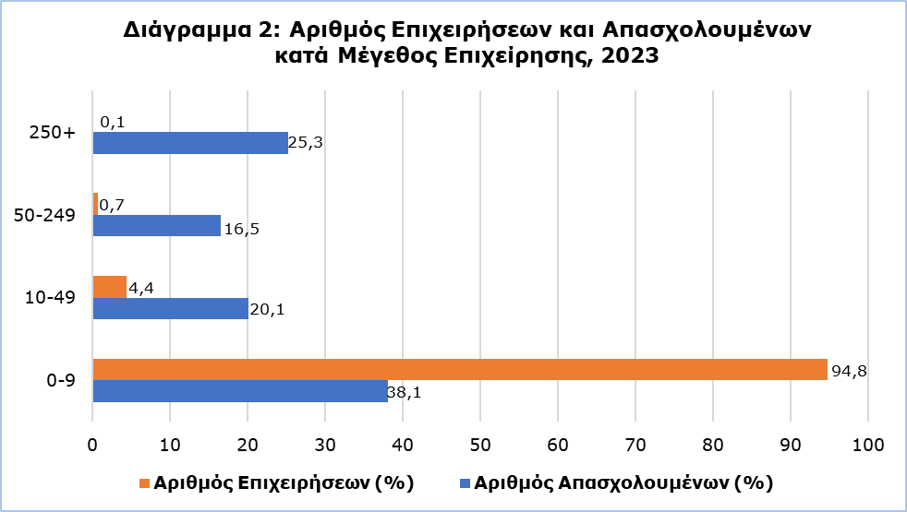

Ο αριθμός των απασχολουμένων στις επιχειρήσεις παρουσιάζει γενικά αυξητική τάση, με εξαίρεση το 2020 όπου παρατηρήθηκε μείωση της τάξης του 3,3% (Πίνακας 3). Το 2023 οι επιχειρήσεις με μέγεθος 0-9, απασχολούσαν το 38,1% του συνολικού αριθμού των απασχολουμένων, ενώ οι επιχειρήσεις με μέγεθος 250 άτομα και άνω απασχολούσαν το 25,3% του συνόλου (Πίνακας 4).

Ο μεγαλύτερος παραγωγικός τομέας σε αριθμό επιχειρήσεων είναι ο τομέας του “Χονδρικού και Λιανικού Εμπορίου, Επισκευής Μηχανοκίνητων Οχημάτων και Μοτοσικλετών” (16.672) και ακολουθούν οι τομείς των “Επαγγελματικών, Επιστημονικών και Τεχνικών Δραστηριοτήτων” (13.235) και των “Κατασκευών” (10.311). Ο μικρότερος παραγωγικός τομέας είναι τα “Ορυχεία και Λατομεία” με μόλις 46 επιχειρήσεις (Πίνακας 5).

Σε σχέση με τον αριθμό απασχολουμένων, ο τομέας του “Χονδρικού και Λιανικού Εμπορίου, Επισκευής Μηχανοκίνητων Οχημάτων και Μοτοσικλετών” είναι και πάλι ο μεγαλύτερος τομέας με 77.046 απασχολούμενους και ακολουθούν οι τομείς των “Δραστηριοτήτων Υπηρεσιών Παροχής Καταλύματος και Υπηρεσιών Εστίασης” με 57.041 και της “Δημόσιας Διοίκησης και Άμυνας, Υποχρεωτικής Κοινωνικής Ασφάλισης” με 55.067 (Πίνακας 5).

Πίνακας 1

Έτος | Ετήσια Μεταβολή (%)  (Σύγκριση με Προηγούμενο Έτος) | Αριθμός Επιχειρήσεων
2018 | n.a. | 101.323
2019 | 5,7 | 107.056
2020 | 1,3 | 108.400
2021 | 3,8 | 112.486
2022 | 6,5 | 119.816
2023 | 4,5 | 125.152
n.a.: Μη εφαρμόσιμο

Πίνακας 2

Μέγεθος Επιχείρησης  (Αρ. Απασχολουμένων) | Αριθμός Επιχειρήσεων το 2023 | Μερίδιο (%)
0-9 | 118.697 | 94,8
10-49 | 5.443 | 4,4
50-249 | 856 | 0,7
250+ | 156 | 0,1
Σύνολο | 125.152 | 100

Πίνακας 3

Έτος | Ετήσια Μεταβολή (%)  (Σύγκριση με Προηγούμενο Έτος) | Αριθμός Απασχολουμένων
2018 | n.a. | 415.335
2019 | 6,5 | 442.530
2020 | -3,3 | 427.735
2021 | 3,9 | 444.296
2022 | 6,4 | 472.688
2023 | 5,5 | 498.916
n.a.: Μη εφαρμόσιμο

Πίνακας 4

Μέγεθος Επιχείρησης  (Αρ. Απασχολουμένων) | Αριθμός Απασχολουμένων το 2023 | Μερίδιο (%)
0-9 | 190.095 | 38,1
10-49 | 100.492 | 20,1
50-249 | 82.313 | 16,5
250+ | 126.016 | 25,3
Σύνολο | 498.916 | 100

Πίνακας 5

NACE Αναθ.2 | Οικονομική Δραστηριότητα | Αριθμός Επιχειρήσεων  2023 | Αριθμός Απασχολουμένων  2023
Α | Γεωργία, Δασοκομία και Αλιεία | 3.511 | 9.302
B | Ορυχεία και Λατομεία | 46 | 580
C | Μεταποίηση | 5.028 | 37.078
D | Παροχή Ηλεκτρικού Ρεύματος, Φυσικού Αερίου, Ατμού και Κλιματισμού | 123 | 2.368
E | Παροχή Νερού, Επεξεργασία Λυμάτων, Διαχείριση Αποβλήτων και Δραστηριότητες Εξυγίανσης | 244 | 2.226
F | Κατασκευές | 10.311 | 39.078
G | Χονδρικό και Λιανικό Εμπόριο, Επισκευή Μηχανοκίνητων Οχημάτων και Μοτοσικλετών | 16.672 | 77.046
H | Μεταφορά και Αποθήκευση | 5.069 | 22.330
I | Δραστηριότητες Υπηρεσιών Παροχής Καταλύματος και Υπηρεσιών Εστίασης | 6.396 | 57.041
J | Ενημέρωση και Επικοινωνία | 4.185 | 26.654
K | Χρηματοπιστωτικές και Ασφαλιστικές Δραστηριότητες | 5.017 | 23.015
L | Διαχείριση Ακίνητης Περιουσίας | 1.769 | 4.346
M | Επαγγελματικές, Επιστημονικές και Τεχνικές Δραστηριότητες | 13.235 | 42.187
N | Διοικητικές και Υποστηρικτικές Δραστηριότητες | 4.414 | 20.020
O | Δημόσια Διοίκηση και Άμυνα, Υποχρεωτική Κοινωνική Ασφάλιση | 519 | 55.067
P | Εκπαίδευση | 3.641 | 16.445
Q | Δραστηριότητες Σχετικές με την Ανθρώπινη Υγεία και την Κοινωνική Μέριμνα | 6.359 | 18.021
R | Τέχνες, Διασκέδαση και Ψυχαγωγία | 2.696 | 9.382
S | Άλλες Δραστηριότητες Παροχής Υπηρεσιών | 6.750 | 12.523
T | Δραστηριότητες Νοικοκυριών ως Εργοδοτών· Μη Διαφοροποιημένες Δραστηριότητες Νοικοκυριών, που Αφορούν την Παραγωγή Αγαθών και Υπηρεσιών για Ιδία Χρήση | 29.167 | 24.207
 | Σύνολο | 125.152 | 498.916

ΜΕΘΟΔΟΛΟΓΙΚΕΣ ΠΛΗΡΟΦΟΡΙΕΣ

Γενικές Πληροφορίες

Το Στατιστικό Μητρώο Επιχειρήσεων ενημερώνεται σε ετήσια βάση, σύμφωνα με τον Κανονισμό (ΕΕ) 2019/2152 σχετικά με τις ευρωπαϊκές στατιστικές για τις επιχειρήσεις, χρησιμοποιώντας στοιχεία από διοικητικές πηγές και έρευνες που διεξάγονται από τη Στατιστική Υπηρεσία. Οι διοικητικές πηγές που χρησιμοποιούνται είναι τα αρχεία των Υπηρεσιών Κοινωνικών Ασφαλίσεων, του Τμήματος Φορολογίας και του Τμήματος Εφόρου Εταιρειών και Διανοητικής Ιδιοκτησίας.

Ορισμοί

Η Επιχείρηση, σύμφωνα με τον Κανονισμό (ΕΟΚ) αριθ. 696/93 του Συμβουλίου για τις στατιστικές μονάδες, “αποτελείται από τον μικρότερο συνδυασμό νομικών μονάδων που απαρτίζει μια οργανωτική μονάδα παραγωγής αγαθών και υπηρεσιών η οποία διαθέτει ορισμένο βαθμό αυτονομίας σε επίπεδο λήψης αποφάσεων, κυρίως όσον αφορά τη διάθεση των τρεχόντων πόρων της. Μια επιχείρηση μπορεί να ασκεί μια ή περισσότερες δραστηριότητες σε έναν ή περισσότερους τόπους”.

Το Υποστατικό (τοπική μονάδα), σύμφωνα με τον Κανονισμό (ΕΟΚ) αριθ. 696/93 του Συμβουλίου για τις στατιστικές μονάδες, “αντιστοιχεί σε μία επιχείρηση ή ένα τμήμα της (εργαστήριο, εργοστάσιο, κατάστημα, γραφείο, ορυχείο, αποθήκη) που βρίσκεται σε καθορισμένη γεωγραφική θέση. Σ' αυτόν τον τόπο ή απ' αυτόν τον τόπο ασκούνται οικονομικές δραστηριότητες στα πλαίσια των οποίων, εκτός εξαιρέσεων, ένα ή περισσότερα άτομα εργάζονται (ενδεχομένως με καθεστώς μερικής απασχόλησης) για λογαριασμό μιας και της αυτής επιχείρησης”. Μια επιχείρηση μπορεί να έχει ένα ή περισσότερα υποστατικά.

Για περισσότερες πληροφορίες:
Πύλη Στατιστικής Υπηρεσίας, υπόθεμα Μητρώο Επιχειρήσεων
CYSTAT-DB (Βάση Δεδομένων)
Προκαθορισμένοι Πίνακες (Excel)
Μεθοδολογικές Πληροφορίες

Επικοινωνία
Θωμάς Γρηγορίου: Τηλ:+35722602126, Ηλ. Ταχ.: tgregoriou@cystat.mof.gov.cy
Λουκία Επιφανίου: Τηλ:+35722602117, Ηλ. Ταχ.: lepiphaniou@cystat.mof.gov.cy

